智侣 Cowork
用户操作手册
版本 V1.0
2026年1月

产品概述

基本概念
智侣 Cowork 是一款基于大语言模型的多智能体协作平台软件。该软件采用先进的 LangGraph 框架构建，通过任务规划、文件操作、子代理委派和人机协作等核心能力，帮助用户高效完成复杂任务。
软件支持多种主流大模型接口，包括 OpenAI、Anthropic Claude、Google Gemini 等，用户可根据需求灵活切换。同时提供可扩展的 Skills 系统，支持技能市场导入和自定义开发，满足不同场景的应用需求。
主要特点：
- 多智能体协同：通过子代理委派机制，实现任务分解和并行处理
- 跨平台支持：支持 macOS、Windows、Linux 三大操作系统
- 工作空间隔离：多工作空间独立管理，数据安全隔离
- 任务规划追踪：基于 TodoList 的自动任务分解和进度追踪
- 可扩展架构：支持自定义 Skills 插件，灵活扩展功能

快速开始

安装软件
- 从官方网站下载智侣 Cowork 安装包
- macOS 用户：打开 .dmg 文件，将 Cowork.app 拖至应用程序文件夹
- Windows 用户：运行 .exe 安装程序，按提示完成安装
- Linux 用户：解压 .AppImage 文件，添加执行权限后运行

首次使用
- 启动应用后，点击"设置"按钮配置 API 信息

- 在配置对话框中填写：API Key、Base URL、模型名称
- 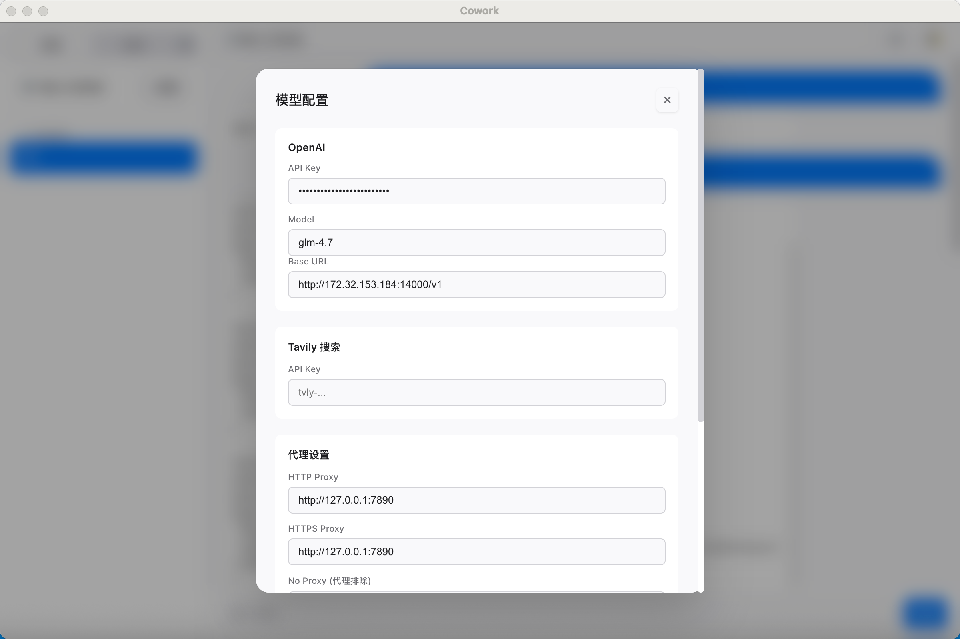
- 点击"保存"

工作空间管理

创建工作空间
功能概述：工作空间是会话的容器，每个工作空间包含独立的会话历史和配置。用户可以为不同项目创建不同的工作空间，实现数据隔离和管理。
操作步骤：
- 创建工作空间并开始对话
- 点击左侧工作空间列表右上角的"+"按钮
- 在弹出对话框中输入工作空间名称
- （可选）选择分类和描述信息
- 点击"创建"按钮完成
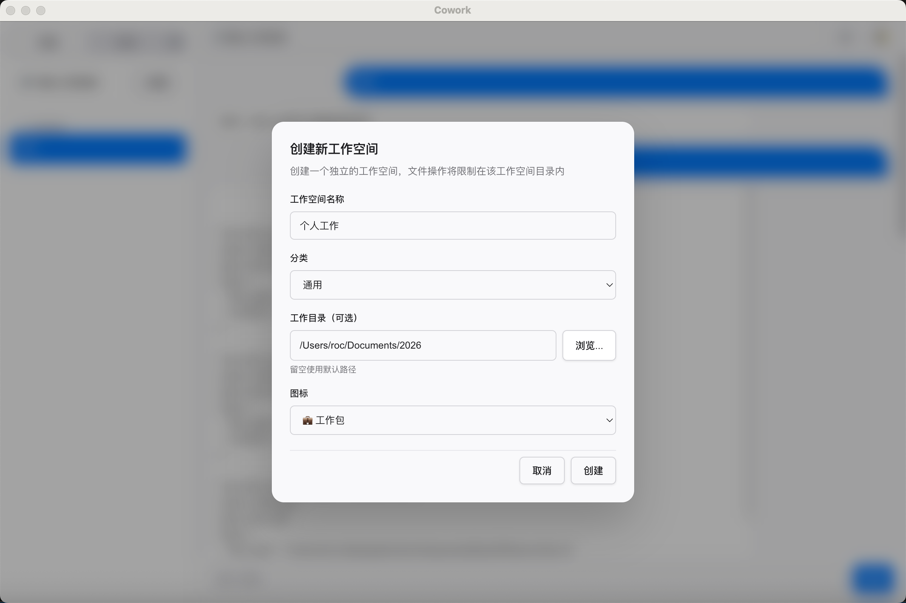

切换工作空间
功能概述：支持在不同工作空间间快速切换，每个工作空间的会话历史和配置相互独立。
操作步骤：
- 在右上侧工作空间列表中点击目标工作空间
- 主界面自动切换到该工作空间的会话列表
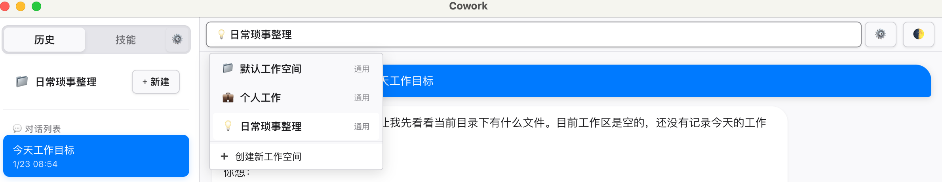

智能对话

开始对话
功能概述：在对话框中输入自然语言指令，AI Agent 会自动理解意图并执行相应操作。支持复杂任务分解、工具调用和多轮对话。
操作步骤：
- 选择或创建工作空间
- 在底部输入框中输入问题或指令
- 点击发送按钮或按回车键发送
- 等待 AI Agent 处理并返回结果
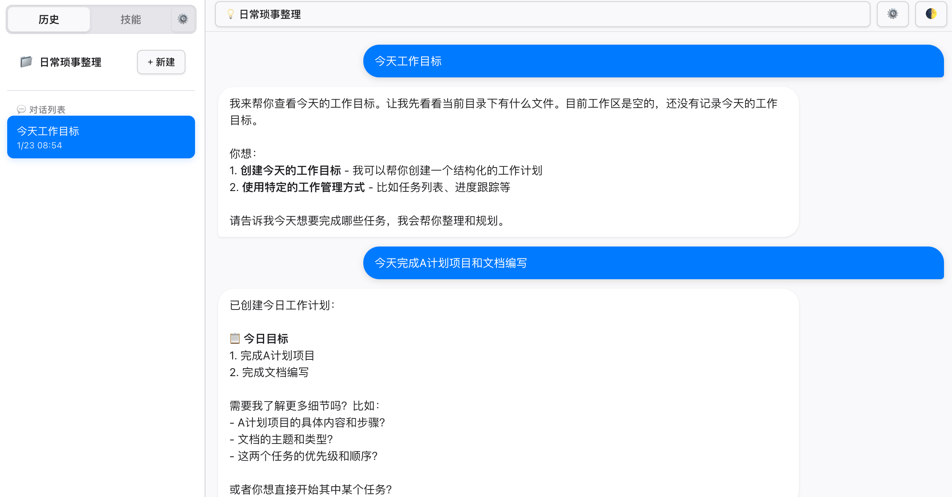

查看历史会话
功能概述：系统自动保存所有对话历史，支持查看、管理和删除历史会话。
操作步骤：
- 在会话列表中点击目标会话
- 主界面显示该会话的完整对话历史
- 可继续对话或查看历史记录
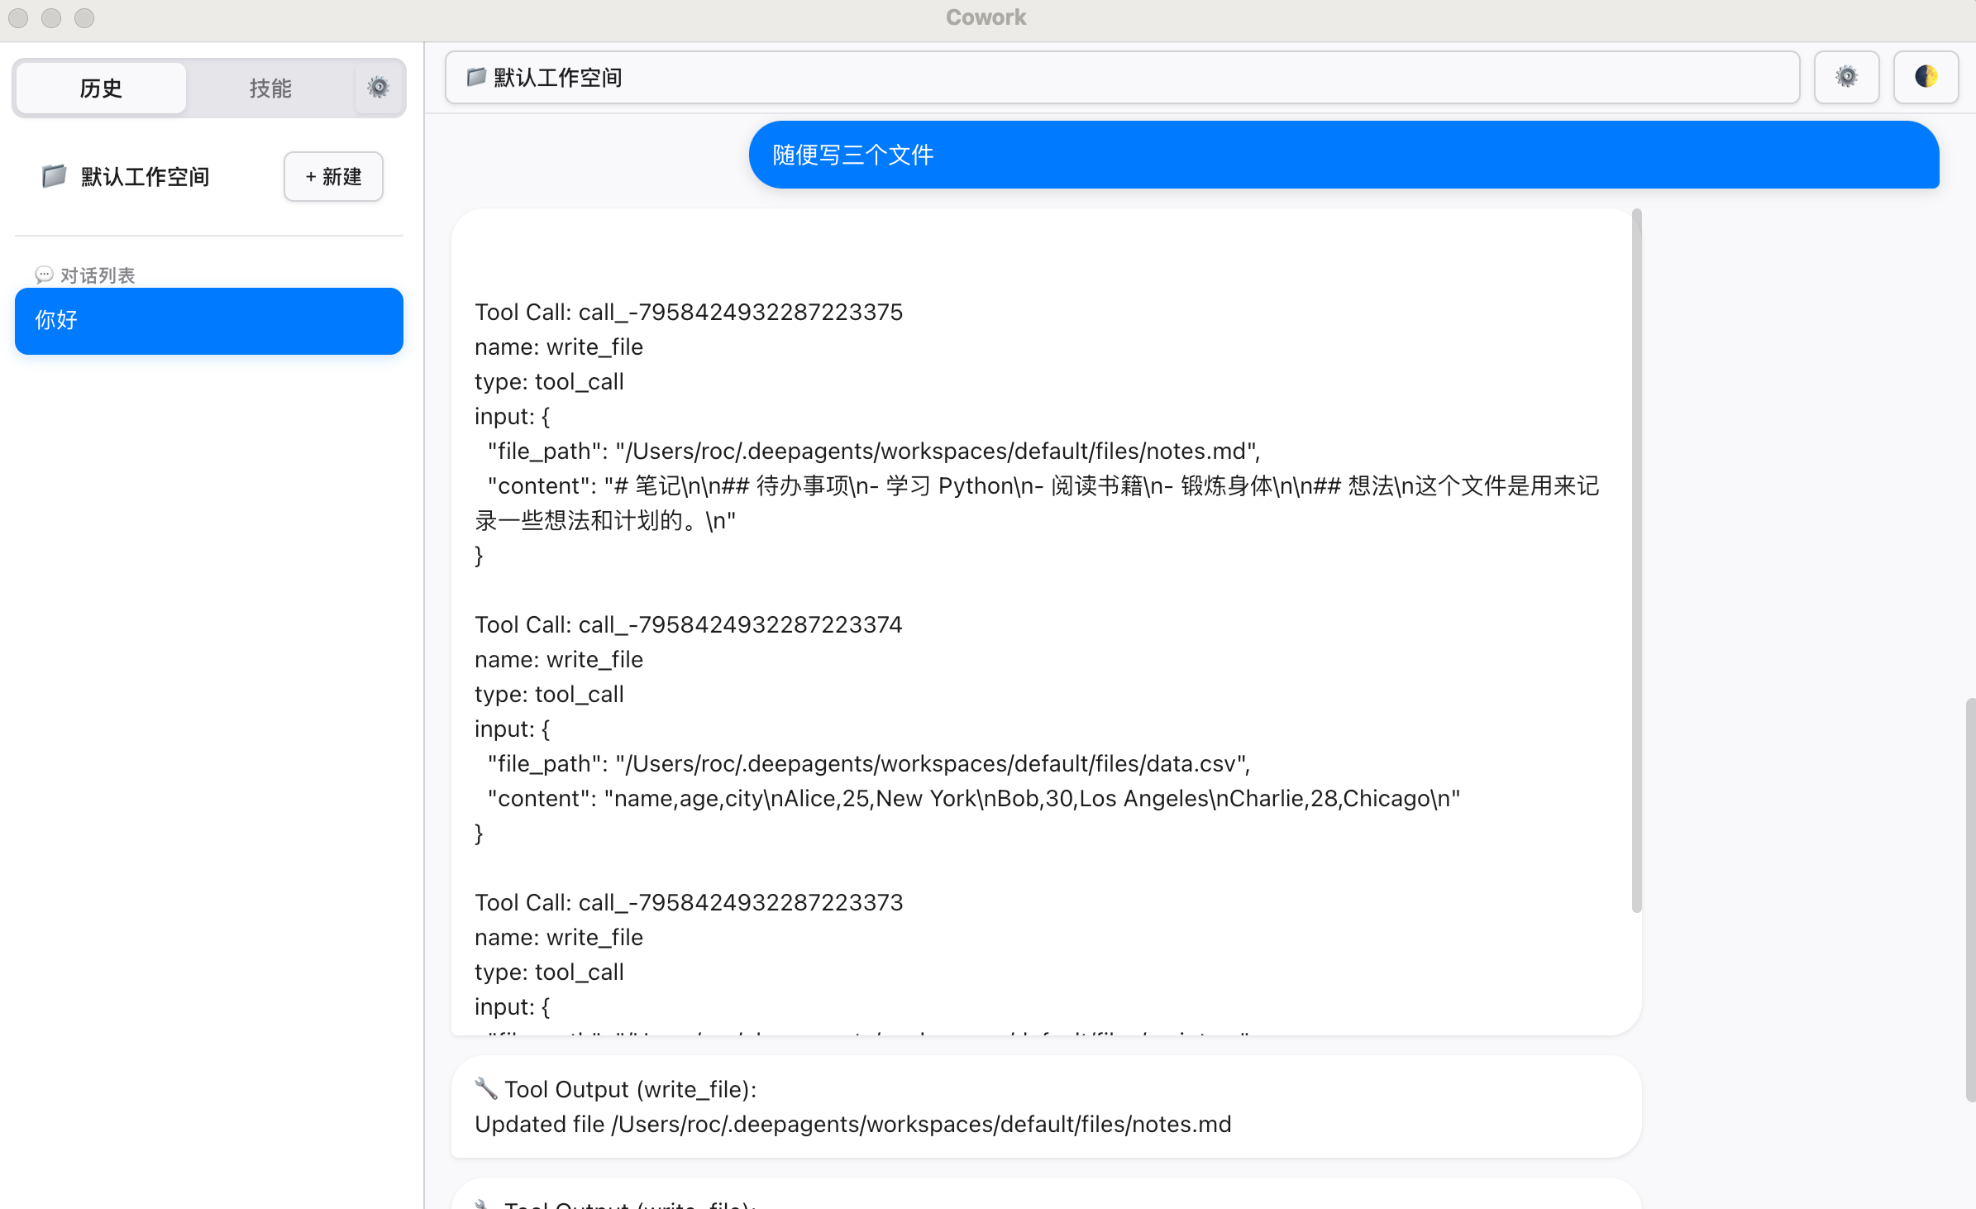

Skills 系统

技能市场
功能概述：内置技能市场提供丰富的预置技能，涵盖文件处理、网络搜索、数据分析等类别。用户可直接浏览、导入和使用这些技能。
操作步骤：
- 点击左侧"技能"标签
- 浏览或搜索所需技能
- 点击"导入"按钮将技能添加到本地
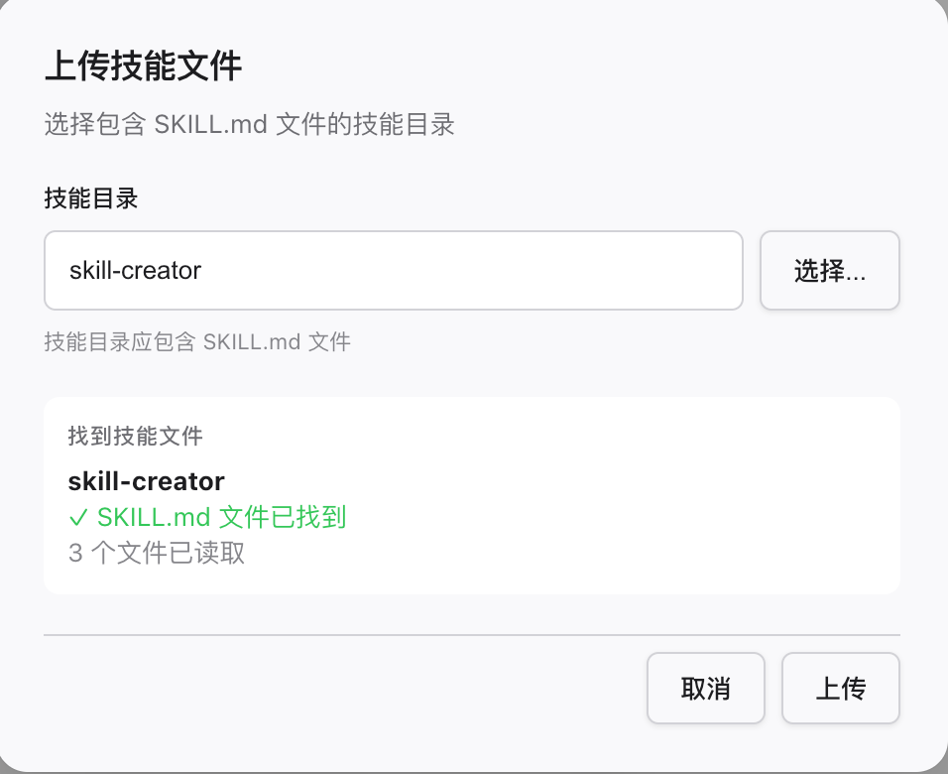
- 导入后的技能可在场景中选中后语义触发自动调用
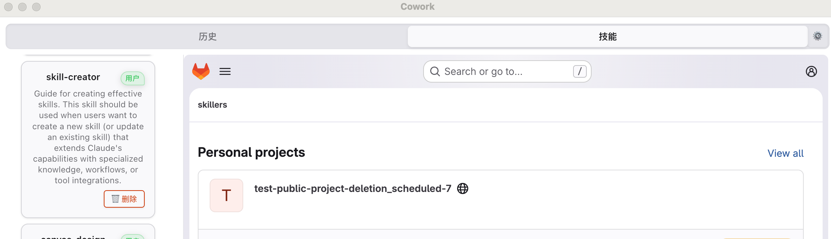

自定义技能
功能概述：支持用户自定义开发技能，通过 Python 脚本扩展软件功能。
操作步骤：
- 在自定义技能工作空间
- 跟AI交互让AI生成相应的工作技能
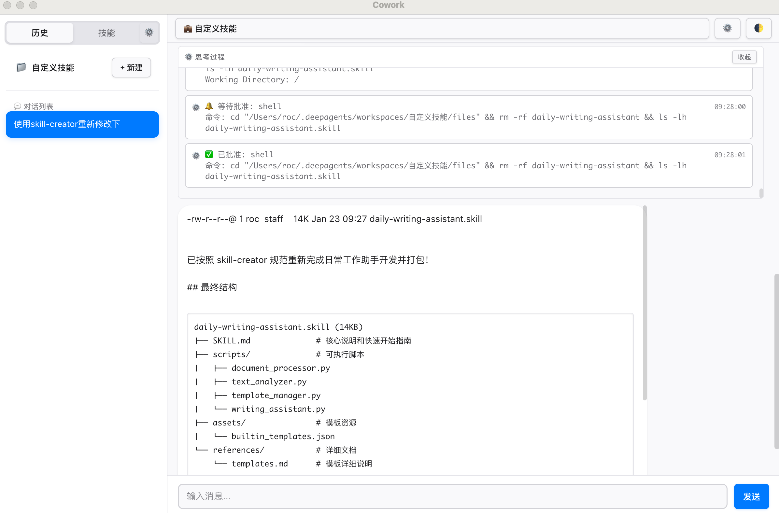
- 本地导入后技能自动加载

高级功能

任务规划
功能概述：AI Agent 会自动将复杂任务分解为多个子任务，通过 TodoList 追踪进度。用户可实时查看任务执行状态和结果。

文件操作
功能概述：支持跨平台文件读写、编辑、搜索等操作。AI Agent 可在授权范围内访问用户指定的文件系统，完成文件处理任务。

人机协作
功能概述：对于关键操作（如文件删除、系统配置修改等），软件会暂停并请求用户确认，确保操作安全性。

常见问题
Q1：如何更换大模型服务商？
A：打开设置对话框，修改 Base URL 和 API Key，保存后重启应用即可。
Q2：支持哪些文件格式的操作？
A：支持文本文件、代码文件、Markdown、JSON、YAML 等常见格式。
Q3：如何导出会话记录？
A：选中会话后点击"导出"按钮，可选择导出为 Markdown 或文本格式。
Q4：软件是否支持离线使用？
A：需要网络连接以访问大模型 API 服务。本地文件操作支持离线进行。

